**《船舶电力系统与装置》**

**课程设计报告**

|  |  |
| --- | --- |
| **题目：** | **船舶电站检测软件** |

|  |  |
| --- | --- |
| 专业： | 轮机工程 |
| 班级： | 轮机2001班 |
| 姓名： | 陆毅 |
| 学号： | U202010827 |
| 成绩： |  |

**船舶与海洋工程学院**

**华中科技大学**

**2014.12-2015.1**

目 录

1. 课程设计题目 3

2. 课程设计目的 3

3. 课程设计方案 3

4. 课程设计成果 3

4.1电力负荷计算原理 3

4.2电力负荷计算软件 3

4.2.1 开发环境 3

4.2.2 软件框架 3

4.2.3软件功能 3

4.2.4 软件使用说明 3

5. 课程设计总结 3

6. 附录 4

7. 参考文献 4

# 

## 课程设计题目

基于QT和TCP通信的船舶电站监测系统

同组人：李相儒，邢昊萱，陈豪杰，柳震昊

**（本人主要负责Tcp客户端的构建、运行参数的动态检测、Tcp服务端的对运行过程参数保存）**

## 课程设计目的

结合TCP通信和船舶主配电板界面，学习典型的舰船电力系统监控程序的界面设计以及客户端、服务端的底层程序设计，加深对网络通信及船舶电站的理解。对系统运行时相关的电气参数及信号自动监测、报警显示、记录打印，并由相应的逻辑判断功能发出控制命令。

## 课程设计方案

基于Qt框架设计客户端程序，用于模拟和监控两台发动机的运行状态，并通过TCP套接字与服务器通信。程序界面提供连接服务器、模拟不同发动机状态、触发报警等功能，同时实时绘制两台发动机的频率、电压、电流和功率随时间的变化曲线。

设计步骤如下：

1. **需求分析：**

功能：连接服务端、模拟几种运行工况、动态显示参数、报警。

控件：按钮、输入栏、绘图窗口。

1. **界面设计：**

用Qt的UI设计器，设计主窗口的界面布局，并设置各个控件的样式和属性。

界面主要包括两个发动机状态显示区域（Generator1和Generator2）、 连接按钮（Connect）、稳定按钮（Stable）、临界稳定按钮（CriStable）、不稳定按钮（UnStable）、报警按钮（Alarm）以及四个实时绘图曲线窗口（Voltage、Current、Frequency和Power）。

1. **TCP连接：**

创建QTcpSocket实例，并在连接按钮点击事件中实现与服务器的连接和断开。连接时，客户端尝试与服务器建立TCP连接；断开时，客户端主动关闭连接。连接状态通过布尔型变量isConnected进行管理。

1. **运行参数：**

用随机数生成器生成发动机的模拟数据，用于模拟设备数据的波动。

1. **模拟发动机数据：**

通过updateSensorValues()槽函数实现，利用随机数生成器产生两台发动机的频率、电压、电流和功率数据，并将其显示在Generator1和Generator2状态显示区域中。同时，检测数据是否超过报警百分比阈值，若超过，则进行报警处理。

1. **报警处理：**

检测数据是否超过报警百分比阈值，超过则进行报警处理。在报警按钮点击事件中实现报警的状态切换。报警触发时，报警按钮背景变红，并开始闪烁；解除报警后，按钮背景变回灰色。

1. **数据传输：**

将模拟的发动机数据通过TCP连接发送给服务器，用于实时监控和数据记录。数据以文本格式发送，每条数据包括发动机标识、频率、电压、电流和功率。

1. **实时绘图：**

利用QCustomPlot库，在四个实时绘图窗口中分别绘制两台发动机的频率、电压、电流和功率随时间的变化曲线。为每台发动机的曲线设置不同颜色，并实时更新曲线数据。

1. **发动机状态切换：**

通过稳定按钮、临界稳定按钮和不稳定按钮实现发动机运行状态的切换。点击按钮后，利用change_range_rand_num()函数改变随机数生成的范围，模拟不同状态下的数据波动。

通过以上设计步骤，实现了模拟电站监控客户端程序。用户可以通过界面按钮模拟不同的发动机状态，并实时查看发动机数据曲线。同时，客户端可以与服务器通信，将模拟数据发送给服务器进行进一步处理和监控。这样的设计方案为发动机状态监控系统提供了一个良好的用户界面和数据交互平台，便于用户实时了解和控制发动机运行状态，同时提供了数据记录和分析功能，方便用户进行故障诊断和性能分析。

## 课程设计成果

### 4.1监控系统原理

船舶电力系统的监视系统主要包括控制系统、通信网络、管理软件等部分，由人机界面、工控机等平台实现对船舶的各个设备及系统的集中监测和智能控制。

本监控系统由主控界面、机组控制、报警界面、负载查询等界面实现对船舶的各个设备及系统的集中监测和智能控制。

### 4.2监控系统设计

#### 4.2.1 开发环境

运行环境：Windows 11；

软件平台：qt creator 4.11.1；

#### 4.2.2 软件框架

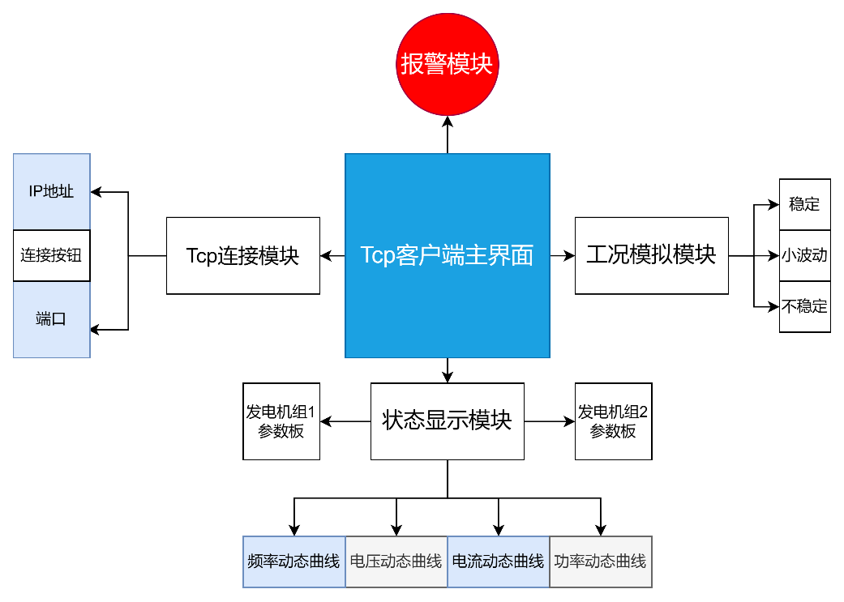

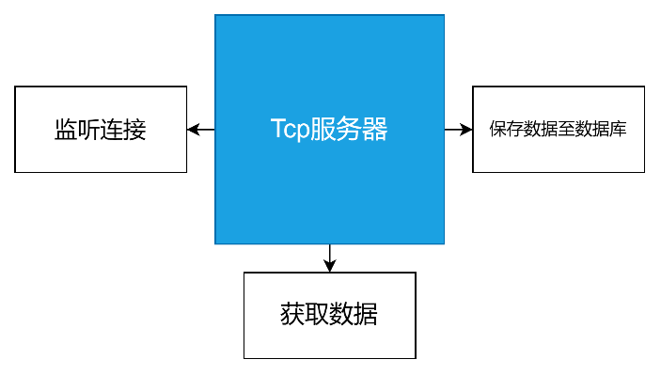

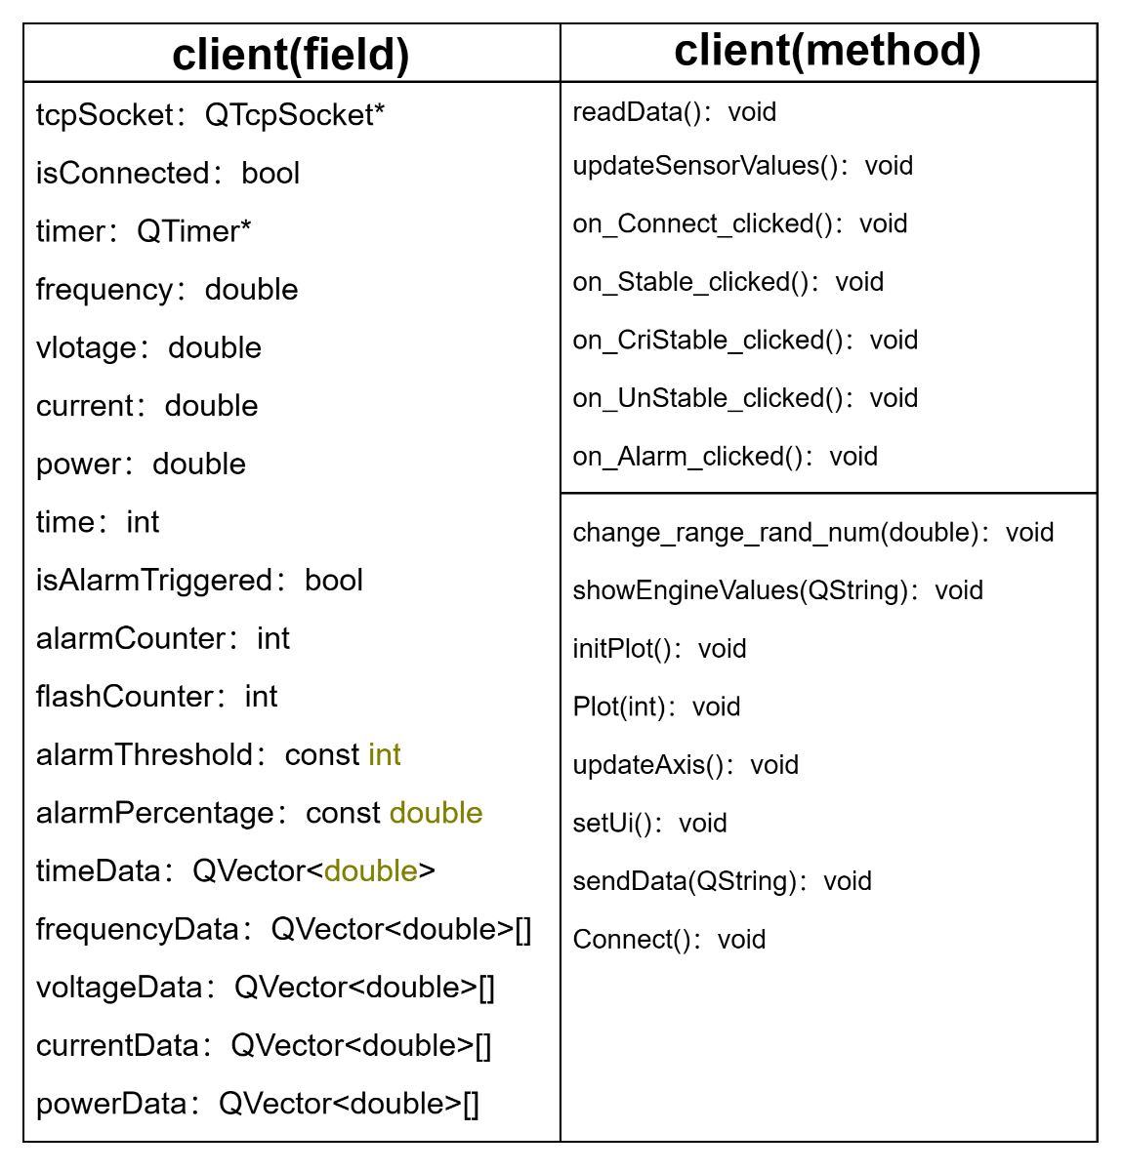

#### 4.2.3 软件功能

启动即可监测系统和机组的状态，显示系统和机组的实时数据，在异常工况下发出报警。

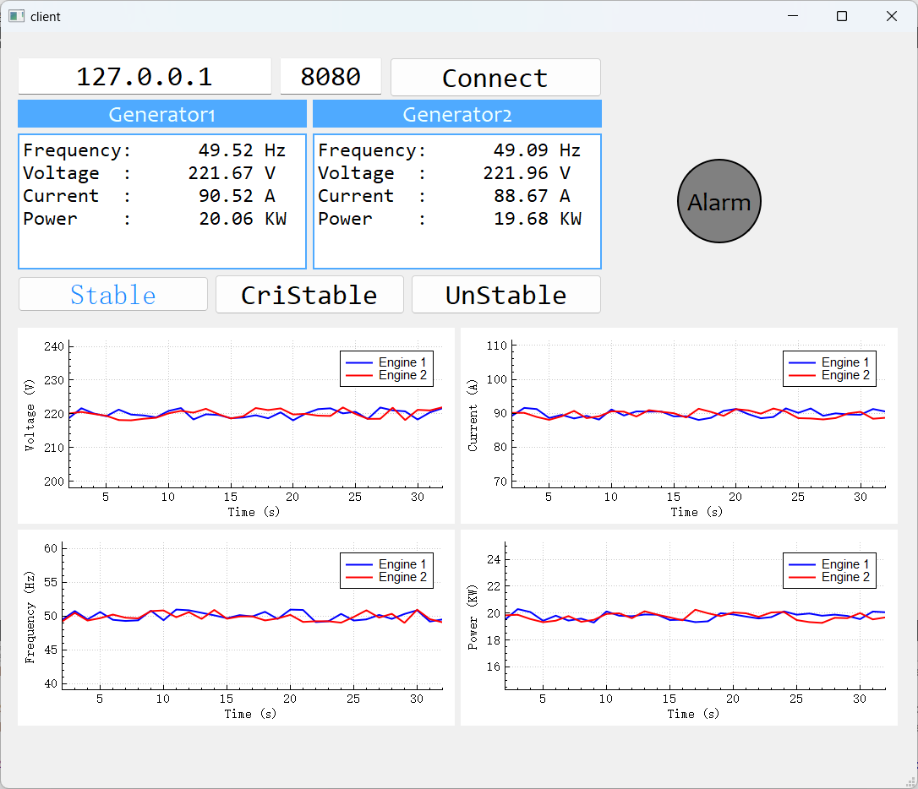

稳定状态，不报警，指示灯灭

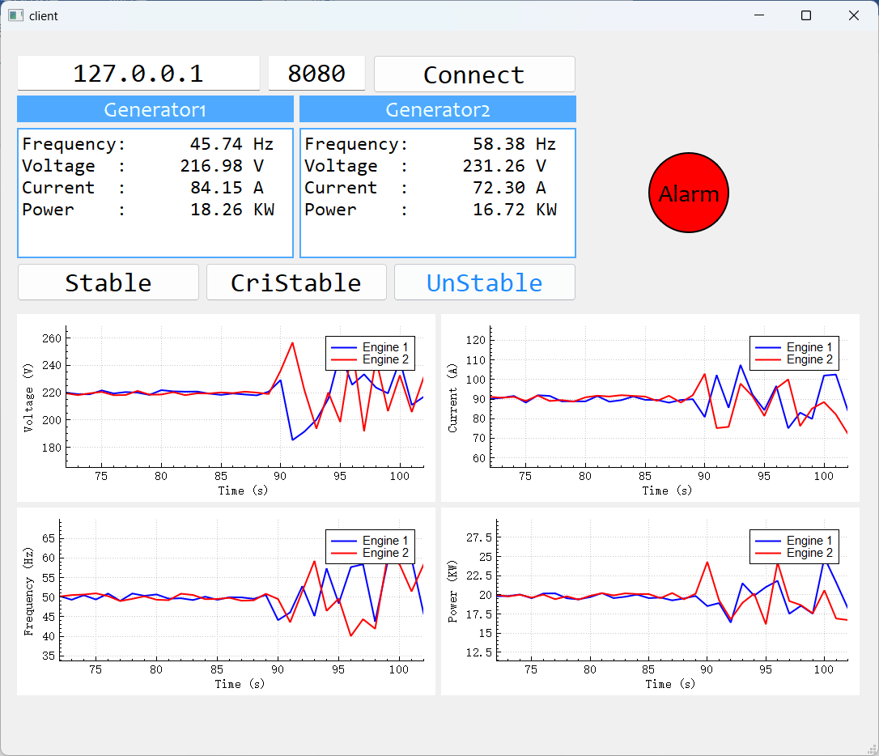

不稳定状态，报警，指示灯亮

## 课程设计总结

总结及个人心得

## 附录

程序源代码及注释见压缩包

## 参考文献

1. 王焕文编著.舰船电力系统及自动装置.北京:科学出版社,2004
2. 路林吉,王坚,江龙康.可编程控制器原理及应用.北京:清华大学出版社,2002
3. 蒋晓峰.基于触摸屏和PLC的船舶电站监控系统设计.[J].电力自动化设备,2011